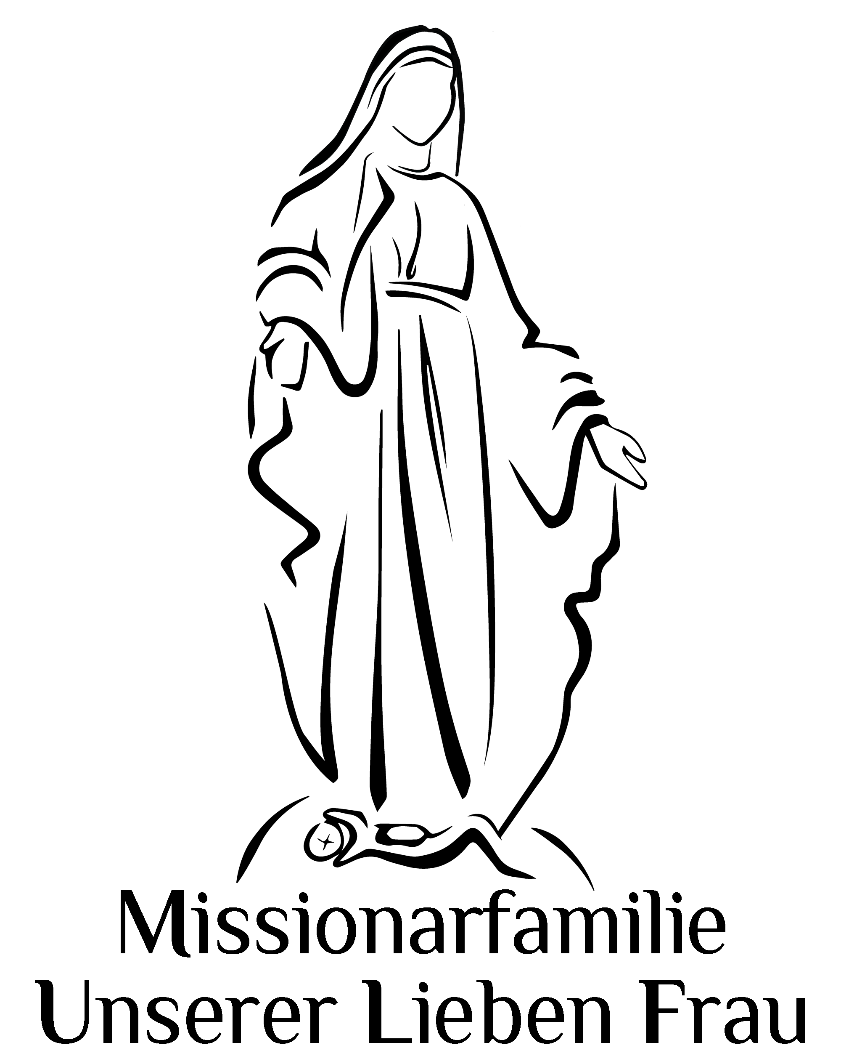
Saint-Pierre-de-Colombier, den 1. Juni 2026

Lasst uns lieben: Liebe ist Wiedergutmachung und Wiedergutmachung ist Liebe. Bleiben wir für Unseren Herrn bereit und verfügbar!
(Mutter Maria Augusta)

Liebe Freunde, liebe junge Freunde,

Wir haben uns Mühe gegeben, diesen Marienmonat mit kindlichen, liebevollen und dankbaren Herzen zu unserer himmlischen Mama zu leben. Nun beginnen wir den Monat des Heiligsten Herzens Jesu. Wir möchten mit diesem Geistlichen Wort das umsetzen, was Mutter Maria Augusta geschrieben hat: „Liebe ist Wiedergutmachung, Wiedergutmachung ist Liebe. Bleiben wir für unseren Herrn bereit und verfügbar.“ Lasst uns das Herz Jesu durch eine echte Wiedergutmachung der Liebe trösten und sagen wir ihm: „Jesus, wir lieben Dich, wir vertrauen auf Dich!“

Wort Gottes: Joh 15, 7-17. Die Verehrung des Heiligsten Herzens Jesu hat ihren Ursprung im Evangelium. Jesus nennt uns seine Freunde. Lasst uns angesichts einer solchen Offenbarung begeistert sein! Wir, arme Menschen, so klein; so zerbrechlich und Sünder, sind zu Freunden Jesus geworden!

„Wenn ihr in mir bleibt und meine Worte in euch bleiben, dann bittet um alles, was ihr wollt: Ihr werdet es erhalten. Mein Vater wird dadurch verherrlicht, dass ihr reiche Frucht bringt und meine Jünger werdet. Wie mich der Vater geliebt hat, so habe auch ich euch geliebt. Bleibt in meiner Liebe! Wenn ihr meine Gebote haltet, werdet ihr in meiner Liebe bleiben, so wie ich die Gebote meines Vaters gehalten habe und in seiner Liebe bleibe. Dies habe ich euch gesagt, damit meine Freude in euch ist und damit eure Freude vollkommen wird. Das ist mein Gebot, dass ihr einander liebt, so wie ich euch geliebt habe. Es gibt keine größere Liebe, als wenn einer sein Leben für seine Freunde hingibt. Ihr seid meine Freunde, wenn ihr tut, was ich euch auftrage. Ich nenne euch nicht mehr Knechte; denn der Knecht weiß nicht, was sein Herr tut. Vielmehr habe ich euch Freunde genannt; denn ich habe euch alles mitgeteilt, was ich von meinem Vater gehört habe. Nicht ihr habt mich erwählt, sondern ich habe euch erwählt und dazu bestimmt, dass ihr euch aufmacht und Frucht bringt und dass eure Frucht bleibt. Dann wird euch der Vater alles geben, was ihr in meinem Namen erbittet. Dies trage ich euch auf, dass ihr einander liebt. 18 Wenn die Welt euch hasst, dann wisst, dass sie mich schon vor euch gehasst hat. “(Joh 15, 7-17)

Bemühungen: „Wenn du glaubst, wirst du die Macht meines Herzens sehen, in der prächtigen Großzügigkeit meiner Liebe.“ (Jesus an die Heilige Margareta Maria). Vervielfachen wir in diesem Monat unsere Vertrauensakte gegenüber dem Herzen Jesu.

1) Die erste Rubrik des Cordéeheftes: Disziplin: Wähle jeden Tag kleine Opfer, die man nicht sieht, um dem Heiligsten Herzen Jesus eine wahre Wiedergutmachung der Liebe zu erweisen, dass durch die Sünden und die Undankbarkeit so vieler Sünder beleidigt word, zu denen auch wir gehören.
2) Die zweite Rubrik: Vorrausplanung: 1. Juni: Beginn der Herz-Jesu Novene mit den Heiligen Deutschlands zum Einkehrtag am 27. Juni (weitere Informationen: hier); 4. Juni: Hochfest des Leibes und Blutes Christi Fronleichnam; 12. Juni: Hochfest Heiligstes Herz Jesu; 13. Juni: Unbeflecktes Herz Mariä; 27.Juni: Einkehrtag auf dem Litzelberg (das Program findet ihr hier); 29. Juni: Hochfest Heiliger Petrus und Heiliger Paulus.

3) Die dritte Rubrik: Das Geistliche Wort: Liebe ist Wiedergutmachung, Wiedergutmachung ist Liebe. Bleiben wir für unseren Herrn bereit und verfügbar!

Dem Herzen Jesu eine Wiedergutmachung Darbringen

– Liebe ist Wiedergutmachung!
Die Heilige Schrift offenbart uns, dass das Gebet eines Gerechten den Verlauf bestimmter menschlicher Ereignisse oder besser gesagt, unmenschlicher Ereignisse verändern können: Abraham hielt Fürspache für Sodom, um es zu retten (Gen 18, 16-19,26), Mose hatte die Arme erhoben während das Volk kämpfte (Ex 17, 8-16). Der Verfasser des Hebräerbriefes hat die Gerechten des Alten Testaments gepriesen (Hebr 11, 32-12,3).

Jesus wollte, dass die heilige Margareta Maria Alacoque ihm half, die Sünder zu retten. Eines Tages zeigte Er ihr die Strafen, die Er über einige Seelen verhängen wollte: „Lass mich tun, was ich vorhabe, ich kann sie nicht länger ertragen.“ Schwester Margareta Maria sagte: „Nein, O Herr, ich werde Dich nicht verlassen, bevor Du ihnen nicht vergeben hast.“ Jesus, der sich überzeugen ließ, antwortete ihr: „Ich will ihnen vergeben, wenn du für sie Rechenschaft ablegen möchtest.“ „Ja, mein Gott, aber ich werde Dich immer nur mit Deinen eigenen Gütern bezahlen: den Schätzen Deines Heiligsten Herzens “ (Leben der heiligen Margareta Maria (franz. Ausgabe), Band 1, S. 128). Auch wir können von Gott erwirken, dass Er den Lauf bestimmter unmenschlicher Ereignisse durch unseren vertrauensvollen Glauben, unser Gebet, die Darbringung der Verdienste des Herzens Jesu und unserer kleinen Opfer „verändert“, und so Kriege verhindert und Seelen vor der Verdammnis rettet. Jesus hat durch das Leben und die Worte von Schwester Margareta Maria die Getauften an die Notwendigkeit der Wiedergutmachung erinnert. Die wichtigste Wiedergutmachung ist die von der Liebe angetriebene innere Buße, die sich in äußeren Taten ausdrückt: Fasten, Gebet und „Nächstenliebe“ (KKK 1434-1435). Der Hl. Johannes der Täufer hat aus Liebe große Buße geübt. Auch Jesus hat Buße getan, nicht für Seine Sünden, sondern um für die unseren zu sühnen. Auch der heilige Paulus hat großzügig Wiedergutmachung geleistet. Lasst uns unseren Herrn lieben, in diesem Herz-Jesu-Monat in dem Gott durch die zunehmende Sittenlosigkeit, Gewalt, Kriege und Terrorakte so sehr beleidigt wird, indem wir aus und durch Liebe Wiedergutmachung leisten!

Die heilige Margareta-Maria hat verstanden, dass Jesus nach einer Wiedergutmachung der Liebe dürstet, dass sie aber nicht in der Lage ist, ihm diese zu geben. Jesus gibt ihr daher etwas, womit sie dies ersetzen kann: Sein Herz, das unsere Unzulänglichkeiten ausgleicht und es uns ermöglicht, ihm – obwohl wir so elend sind – die Wiedergutmachung der Liebe zu geben, die ihm zusteht. Er stellt auch konkrete Forderungen: häufige Kommunion, Kommunion am ersten Freitag des Monats, die Heilige Stunde in der Nacht von Donnerstag auf Freitag, um an seinem Todeskampf teilzunehmen, um Barmherzigkeit für die Sünder zu erlangen. Erinnert Er uns nicht nicht durch die heilige Margareta Maria an das „Wachet und betet“ aus dem Garten Getsemani?

–Bleiben wir für unseren Herrn bereit und verfügbar!
Die Aufruf zur Wiedergutmachung ist auch ein Akt des Vertrauens in die Macht des Herzens Jesu. Vor seinem Todeskampf in Getsemani hatte Jesus zu seinen Aposteln gesagt: „Dies habe ich zu euch gesagt, damit ihr in mir Frieden habt. In der Welt seid ihr in Bedrängnis; aber habt Mut: Ich habe die Welt besiegt.“ (Joh 16,33) Die heilige Margareta Maria war, wie die heilige Maria Magdalena, Apostelin des Vertrauens. Das Herz Jesu hatte ihr dies mitgeteilt: „Glaubst du, dass ich das tun kann? Wenn du daran glaubst, wirst du die Macht meines Herzens in der Herrlichkeit meiner Liebe sehen. Habe ich dir nicht deutlich gesagt, dass du, wenn du glauben könntest, sehen würdest, wie sich deine Wünsche erfüllen?“ (Leben, Band 2, S. 328). „Fürchte dich nicht, ich werde trotz meiner Feinde und all derer, die sich mir widersetzen wollen, herrschen. “ (Leben, Band 1, S. 124). Diese Worte aktualisierten das Evangelium in einer Zeit, in der Zweifel die Herzen vieler Getaufter befallen konnten. Mögen diese Worte auch uns helfen, nicht an der Macht der Erlösung zu zweifeln: Lasst uns Mut fassen, Jesus hat die Welt überwunden (Joh 16,33)!

Die heilige Margareta Maria bat darum, sich nicht beunruhigen zu lassen aufgrund unserer Fehler und Vergehen (Band 2, S. 310) und die Furcht zu vertreiben, denn Jesus will ein liebevolles Vertrauen (Band 2, S. 398). Sie wünschte sich sehnlichst die Verbreitung der Andacht zum Heiligsten Herzen Jesu, denn diese Andacht erhob eine Seele in kurzer Zeit zur höchsten Vollkommenheit, indem sie ihr die wahren Freuden schmecken ließ, die man im Dienst Jesu Christi findet (Band 2, S. 533). Die Aufrufe des Herzens Jesu in Paray-le-Monial sind Aufrufe zur Wiedergutmachung, aber zur Wiedergutmachung der Liebe, motiviert durch die Liebe, belebt durch die Liebe, getragen von der Liebe und deren Frucht die Süßigkeit der Liebe ist. Betrachten wir die Liebe im Herzen Jesu, dann werden wir die Hässlichkeit der Sünde und die Notwendigkeit der Wiedergutmachung der Liebe besser verstehen.

Bitten wir die Heiligen Petrus und Paulus, den Heiligen Johannes den Täufer, den Heiligen Johannes Franz Regis und die anderen Heiligen, die wir in diesem Monat Juni feiern dürfen, dass wir Jesus leidenschaftlich und liebevoll lieben. Ja, wir sind seine Freunde. Er hat es uns gesagt! Lasst uns dem Heiligen Claude de la Colombière nacheifern, der der Seelenführer der Heiligen Margareta Maria war und den Jesus als „seinen treuen Diener“ und „seinen vollkommenen Freund“ bezeichnet hat. Heiligstes Herz Jesu, dein Reich komme; heiligstes Herz Jesu, ich glaube an Deine Liebe zu uns; Deiligstes Herz Jesu, ich vertraue auf Dich!
Die Geistlichen Weisungen von Mutter Maria Augusta

Geistliche Weisung Nr. 6: „Jesus ist sanftmütig und von Herzen demütig (Mt 11, 29); lasst uns auf seine Güte, Weisheit und Liebe schauen. Seien wir wachsam, wach, sanftmütig, zuneigungsvoll, kindhaft und vertrauensvoll, zart und bestimmt. Seien wir mit unserem Herzen Bildner, um menschlich zu sein. Um uns selbst zu bilden, bekunden wir manchmal unsere Zuneigung, seien wir menschlich. Jesus hat ein menschliches Herz: lasst uns menschlich leiden so wie Jesus auf Kalvaria gelitten hat. Lassen wir Jesus in uns, durch uns leiden als Wiedergutmachung für die Sünde und für den Kummer Jesu aufgrund unseres Mangels an Liebe. Lasst uns mit Beharrlichkeit, Glaube, Vertrauen und Liebe bitten und Jesus wird uns niemals seine Gnade verweigern. Aber zu oft wird dieses Verlangen nach Gnade bekundet, indem man gleichzeitig seine eigene Befriedigung sucht, und um sich selbst zu gefallen und um den anderen zu gefallen. Es bedarf der Ruhe und der Einfachheit. Lasst uns die Bedingungen erfüllen, um die Gaben des Vaters zu erhalten: Standhaftigkeit, Sanftmut, Liebe. Lasst uns das Martyrium des Gehorsams (vgl. Hl. Paul vom Kreuz), der Eröffnung der Seele, der Hingabe leben.“

Kommentar unseres Gründers: „Mutter Maria Augusta betrachtet Jesus, der sanftmütig und von Herzen demütig ist, den Jesus der Güte, der Weisheit und der Liebe. In der Schule Jesu, des einzigartigen Vorbilds, muss sie sich bemühen, mit ihrem Herzen Bildnerin zu sein und daher wachsam und sanft, mütterlich und liebevoll, zärtlich und zugleich standhaft zu sein, und mir wie Jesus gegenüber treu und vertrauensvoll, denn ich repräsentiere Ihn. Sie versteht, dass sie, um menschlich zu sein, in der Lage sein muss mit Unterscheidungsvermögen ihre Zuneigung zum Ausdruck zu bringen. Ihr Gebet schenkt ihr die Gnade, immer tiefer in das Herz Jesu und damit in seine Liebe, aber auch in sein Leiden einzudringen. Vor allem in der Nacht von Donnerstag auf Freitag dringt sie immer tiefer in das extreme Leiden des Herzens Jesu ein. Sie teilt es in hohem Maße und versteht diese Sühne für die Sünden durch das Herz des Erlösers und vergisst nicht, dass in dieser unermesslichen Summe der Sünden der Menschen auch ihre eigenen und die der Mitglieder ihrer Equipe enthalten sind. Er leidet besonders unter dem Mangel an Liebe der Gottgeweihten. Sie fleht um die Gnade des Teilhabe gemeinsam mit Jesus. Sie will daraus keine oberflächliche Genugtuung machen. Sie bittet darum mit Glauben, Vertrauen und Liebe und auch mit Beharrlichkeit. Ruhig, einfach, von ganzem Herzen bringt sie sich Jesus dar. Sie bittet auch inständig um Gnade für ihre Töchter, doch sie weiß, dass nicht allein ihr Gebet ihnen diese erwirken wird, sondern die Erziehung ihrer Herzen. Sie muss sich dieser Aufgabe mit Bestimmtheit und Sanftmut, mit aufrichtiger Liebe widmen. Und vor allem muss sie für sie ihren vollkommenen, manchmal blinden und schmerzhaften Gehorsam darbringen, in völliger Hingabe an den Willen Jesu.“

Geistliche Weisung Nr. 7: „Jesus ist unser Retter. Einige Seelen müssen sich sogenannter christlicher Vorurteile entledigen: sie müssen auf die Entdeckung der Liebe begeben. Jesus möchte in den Seelen schwingen und sie zum Schwingen bringen : damit das möglich ist, müssen die Seelen offen und verfügbar sein, sie müssen die Liebe tiefer werden lassen und das Herz Jesu tiefer ergründen, das sie so sehr liebt. Die Charakterfehler sind zahlreich und verhärten oft, aber ohne sie würde man die unendliche Barmherzigkeit Jesu, seine unermüdliche Fürsorge, seine brennende Liebe nicht erkennen. Seine Liebe, die ihn bis ans Kreuz geführt hat und zwar für alle Menschen. Und wir gehören zu diesen Menschen. Vergelten wir Liebe mit Liebe, Torheit mit Torheit. Lasst uns treu sein, in Liebe entbrannt: alles ist darin enthalten. Es bedarf der Liebe, des Glaubens, der Buße.“

Kommentar unseres Gründers: „Wir kommen zum Ende des Monats August des Jahres 1947. Die Einbindung der Equipe in die Gemeinde verläuft gut. Eine kleine, aber aufgeschlossene Gruppe von Menschen wächst im Glauben und in der Liebe. Es gelingt ihnen, in ihren Familien und in ihrem Umfeld Zeugnis davon zu geben. Mutter Maria Augusta bemüht sich, sie für die Liebe Jesu verfügbar und fähig zu machen, diese auszustrahlen, indem sie besser verstehen, wie sehr das Herz Jesu sie liebt. Sie selbst vertieft immer mehr die barmherzige Liebe Jesu. Sie erkennt immer mehr ihre Fehler. Sie versteht, dass diese der völligen Freiheit der Liebe in der Seele entgegenstehen. Und das hilft ihr, die unendliche Barmherzigkeit Jesu noch besser zu erkennen, seine unermüdliche Fürsorge für die Seelen, seine so glühende Liebe, die ihn dazu gebracht hat, für sie am Kreuz sterben zu wollen. Er ist für alle Menschen gestorben und somit für jeden von uns.

Wenn sie über die barmherzige Liebe Jesu für sie nachdenkt, kann sie sich an Gottes vorsehendes Wirken in ihrem Leben erinnern. Es gab eine Zeit, in der sie, schwer erkrankt, nur an den Tod dachte, um sich ohne weiteres Warten an Jesus im Himmel zu erfreuen. Doch Jesus wollte etwas anderes. Sie erkennt, dass Er meinen Segen (Anfang März 1943) genutzt hat, um ihr wieder etwas Kraft zu geben und ihr die Möglichkeit zu eröffnen, eine Berufung im Dienst an den Seelen und an Gott ins Auge zu fassen, indem sie darauf verzichtete, auf die baldige Heimkehr zum Geliebten zu hoffen! Denn Gott wollte etwas anderes von ihr, und Er wollte, dass ich für die Mitarbeit an einem besonderen Werk zur Verfügung stehe. Ich selbst habe lange gebraucht, um das zu verstehen. Glücklicherweise hat mich die außergewöhnliche Hingabe beeindruckt, die sie nach der physischen Linderung ihres Leidens im März 1943 an den Tag legte, trotz eines Gesundheitszustands, der weiterhin sehr angeschlagen war. Mutter Maria Augustas Meditation über all diese Fürsorge Gottes ihr gegenüber stärkte in ihr den Wunsch, Jesu Liebe mit Liebe zu vergelten.

Wie man in Pater Mateos Buch „Jesus, König der Liebe“ liest: „Apostel des Herzens Jesu, lebt in der Liebe, lebt, indem ihr die Liebe besingt, Liebe mit Liebe erwidern, Wahnsinn mit Wahnsinn, ein Herz mit einem Herzen!“ Der heilige Johannes schrieb: „Deus caritas est“ (1 Joh 4,8 und 16). Man übersetzt: „Gott ist Liebe.“ Man könnte übersetzen: „Gott = Liebe“ und somit: „Die [göttliche] Liebe ist Gott, sie ist das Herz Gottes, sie ist das Herz Jesu.“ Jesus gibt sich selbst, indem er Liebe schenkt, indem er das schenkt, was sozusagen die Substanz Gottes ist. Und Er will seine Geschöpfe vergöttlichen, indem Er ihnen nicht nur den Glauben schenkt, der zwar grundlegend ist, sondern die Liebe: „Damit sie eins sind, wie wir eins sind, ich in ihnen und du in mir. So sollen sie vollendet sein in der Einheit.“ (Joh 17,22-23)

Die Geistlichen Weisungen Nr. 6 und 7 unserer Mutter werden uns helfen, das Geistliche Wort dieses Monats des Heiligsten Herzens gut zu leben: „Liebe ist Wiedergutmachung und Wiedergutmachung ist Liebe. Bleiben wir für Unseren Herrn bereit und verfügbar.“ So werden wir diesen Monat des Heiligsten Herzens Jesu in Freude, im Frieden des Herzens erleben und im Vertrauen leben! Auf zu einem inbrünstigen Monat des Heiligsten Herzens Jesu und dies stets in der Liebe!

Weiterbildung: wir laden Euch ein die Sparte « Formation » auf unserer Internetseite zu durchstöbern.

Austausch: Wir danken für das wunderschöne Pfingsttreffen mit unseren jungen Freunden und neuen Jugendlichen, die uns noch nicht kannten. Auf unserer Website (Rubrik „Aktuelles“) finden Sie auch die neuesten Nachrichten zur Baustelle Unserer Lieben Frau vom Schnee. Wir bedanken uns für die Wallfahrt zu Unserer Lieben Frau von Laus am Samstag, dem 30. Mai. Wir haben intensiv für Berufungen und für alle Mütter gebetet aufgrund des Muttertages.

In Gemeinschaft mit Mutter Hélène und Pater Joseph, unseren Brüdern und Schwestern, versichere ich Euch unserer Gebete und unserer großen Zuneigung. Danke an Euch alle, unsere großzügigen Freunde und Wohltäter. Mögen Jesus, Maria und Josef Euch segnen und Euch das Hundertfache zurückgeben. Ich segne Euch herzlich. Mut, Vertrauen und Liebe, um diesen Monat des Heiligsten Herzens Jesu mit dem großen Wunsch zu leben, durch eine echte Wiedergutmachung der Liebe alle Beleidigungen wiedergutzumachen, die die Herzen Jesu und Mariens verletzen.

Pater Bernard

